22. 06. 2020 r., gr. IV

Dzisiaj 22 CZERWCA przypada Pierwszy Dzień Kalendarzowego Lata!
Witaj Lato!
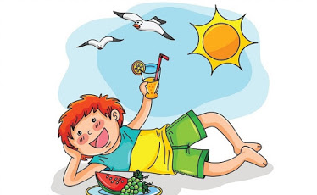
- ”Lato na dywanie”- zaśpiewajcie razem z „Fasolkami” piosenkę:
https://www.youtube.com/watch?v=JY2LxTIkWyQ
1. Wysłało po nas lato swój dywan latający.
Buchnęło ciepłym wiatrem, ogrzało buzię słońcem.
Drzewami zaszumiało, ptakami zaśpiewało
i nasze ukochane wakacje zawołało.
Ref: Lato,lato,lato,lato baw się z nami.
Lato,lato,lato,bądźmy kolegami.
Lato, lato, lato, lato z przygodami.
Obiecaj, że zawsze zostaniesz już z nami.
2.Będziemy w morzu pływać i w piłkę grać na plaży.
Piosenki razem śpiewać i razem w nocy marzyć.
I co dzień na dywanie będziemy razem latać.
Do wszystkich najpiękniejszych zakątków tego świata.
Ref: Lato,lato,lato,lato baw się z nami.
Lato,lato,lato,bądźmy kolegami.
Lato, lato, lato, lato z przygodami.
Obiecaj, że zawsze zostaniesz już z nami.https://www.youtube.com/watch?v=JY2LxTIkWyQ

- Za co lubimy lato? wiersz E. Bełczewskiej
Za słońce, co jasno świeci.
Za bawiące się na podwórku dzieci.
Za leśne poziomki, maliny, jagody.
Za spacery z rodzicami do parku, na lody.
Za wakacje, wyjazdy nad morze, jeziora i w góry.
Za babki z piasku i lot latawca hen wysoko w chmury.
A za co jeszcze lubimy lato?
Za łąkę pełną kwiatów, biedronek i bąków.
Za żabki kumkające, koncerty wieczorne.
Za kolorową tęczę co cudnie się mieni.
Za parki ze śpiewem ptaków w soczystej zieleni
I lato za to lubimy...
Że jeszcze daleko do zimy.
A białe lotki jak spadochrony
Lecą nad łąką we wszystkie strony
Wtedy zapomnę o całym świecie
Bo już nie muszę marzyć o lecie.
- Pogodowe zagadki
*Widzisz je we dnie, Płyną po niebie,
nie widzisz w nocy, znasz je i wiesz,
zimą słabo grzeje, że, gdy są ciemne,
latem z całej mocy. może być deszcz.

Chociaż go nie widać, Co to za ogrodnik, konewki nie ma,
znać, że siłę ma, a podlewa kwiaty, warzywa i drzewa.
łamie w gniewie drzewa,
chmury niebem gna. Jasnym promieniem niebo przecina,
gdy burza się zaczyna.

Deszcz ze słońcem razem utkali,
wiszący na niebie kolorowy szalik.
- Połącz obrazki z napisami
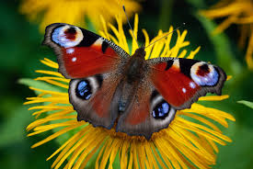

truskawki maki motyl

klapki lodytęcza

- „Lato na łące”- praca plastyczna:
Wykonaj pracę plastyczną metodą stemplowania farbą opuszkiem palca. Maczamy opuszek palca w farbie i odciskamy go na papierze.

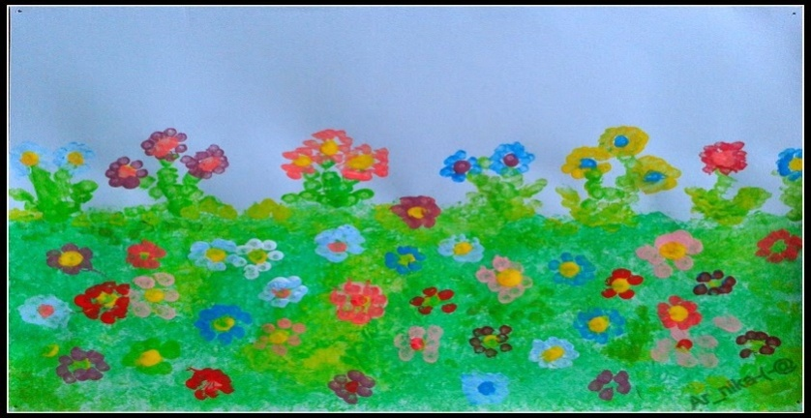

- Letnie miesiąc – odszukaj wyrazu „LATO” - samodzielnie lub z Rodzicem
odczytaj letnie miesiące, utrwal wszystkie nazwy miesięcy.

- Kolorowanka

- Dorysuj wzory tak, aby w każdym było dziesięć elementów. Dokończ rysować koła roweru.

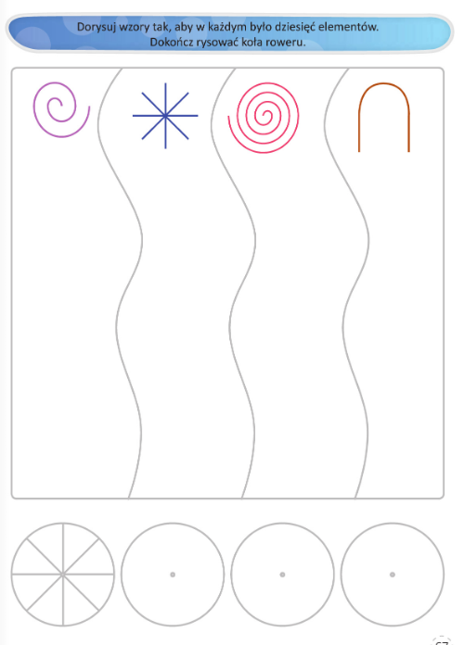
- Przeczytaj podane wyrazy. W każdym szeregu skreśl jeden wyraz, niepasujący do pozostałych. Wytłumacz, dlaczego go skreśliłeś.

